Дети-сироты вправе получить вторую профессию бесплатно

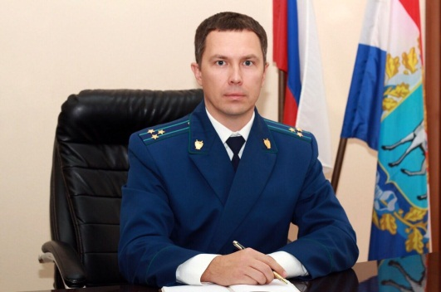
Дети-сироты и дети, оставшиеся без попечения родителей, лица из числа детей-сирот и детей, оставшихся без попечения родителей, имеют право на получение второго среднего профессионального образования по программе подготовки квалифицированных рабочих, должностям служащих по очной форме обучения за счет средств бюджетов субъектов Российской Федерации - комментирует Нефтегорский межрайонный прокурор Алексей Журавлев.
Закон не содержит запрет на получение в одном и том же учебном заведении второго среднего профессионального образования без взимания платы (Федеральный закон от 21.12.1996 № 159-ФЗ «О дополнительных гарантиях по социальной поддержке детей-сирот и детей, оставшихся без попечения родителей»).

25.12.2019

